Unsere Erde verändert ständig ihr Aussehen. Die Kontinente sind immer in Bewegung. Sie gleiten über die Oberfläche, drehen sich und driften auseinander und wieder zusammen, von Anbeginn bis heute. Man spricht dabei von Plattentektonik. Es gibt sieben Kontinentalplatten und zahlreiche kleinere Platten oder Schollen.
Aufgabe 1: Suche die sieben grossen Platten im Atlas und trage sie in die untenstehende Karte ein. Trage danach die Namen der tektonischen Platten in die Liste auf Seite 2 ein.

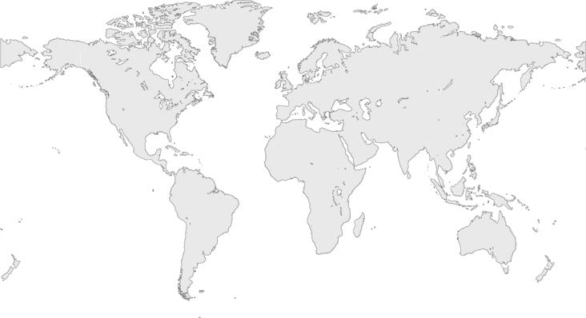

Die sieben Kontinentalplatten heissen:
1. _________________________________________________ 5. __________________________________________________
2. _________________________________________________ 6. __________________________________________________
3.__________________________________________________ 7. __________________________________________________
4.__________________________________________________

Die kleineren Platten heissen:
________________________________________________________________________________________________________________________________
________________________________________________________________________________________________________________________________
________________________________________________________________________________________________________________________________
________________________________________________________________________________________________________________________________

